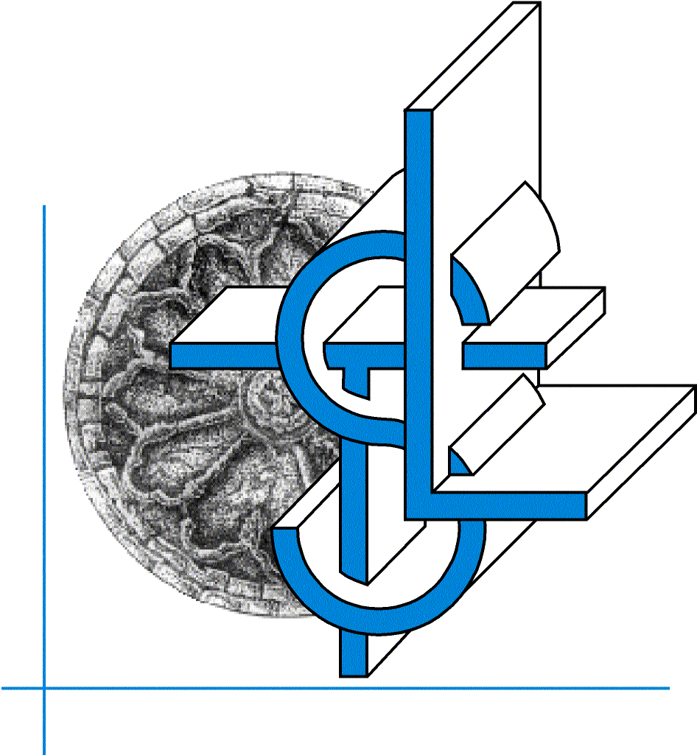
LICEO SCIENTIFICO STATALE

“O.TEDONE”

70037 RUVO DI PUGLIA (BA)

C.F. 80017660723 Codice M.P.I. BAPS09000R
Tel./Fax: 080/3601414 - 080/3601415 e mail: lictedone@tin.it. sito: www.liceotedone.it

CONVEGNO PER STUDENTI, DOCENTI, EDUCATORI, ENTI E ASSOCIAZIONI

“Alterità e Cultura di Pace”

sul tema

PROSOCIALITÀ E RELAZIONI INTERCULTURALI

con il patrocinio finanziario dell’Assessorato al Mediterraneo,
Pace e Attività Culturali della Regione Puglia (n. 51/ M del 12/09/2006)

5 e 6 dicembre 2006

Il Convegno è organizzato dal Liceo Scientifico “O. Tedone” di Ruvo di Puglia (BA), nell’ambito del Progetto in Rete “Uomo Mondo for Unity”, in qualità di capofila, per le Scuole di ogni ordine e grado di Puglia, Basilicata ed Albania, della “Rete Progetto Pace”, una Rete Internazionale di Scuole, Enti ed Associazioni che collaborano per promuovere una Cultura di Pace.
Il Corso viene realizzato in collaborazione con la ONG internazionale A.M.U., Ente accreditato dal Ministero dell’Istruzione per la formazione del personale della scuola, docenti di varie Università, Enti e Associazioni del territorio.

AUDITORIUM LICEO SCIENTIFICO “O. TEDONE “– Ruvo di Puglia

PROGRAMMA

MARTEDÌ 5 DICEMBRE

15,15 Presentazione del Convegno
Biagio PELLEGRINI (Dirigente Scolastico del Liceo Tedone di Ruvo di Puglia)
Giuseppe PROVENZALE (Coordinatore Internazionale della Rete Progetto Pace)
Maria ALTAMURA (Coordinatrice del Progetto in Rete “Uomo Mondo for Unity”)

15,30 Saluto delle autorità
Letizia DE TORRE (Sottosegretario di Stato, Ministero della Pubblica Istruzione)
Silvia GODELLI (Assessore al Mediterraneo, Pace e attività culturali, Regione Puglia)
Giuseppe FIORI (Direttore Generale Ufficio Scolastico Regionale della Puglia)

15,45 Filosofia e Vitalogia: approcci al pensiero e alla realtà
Martin NKAFU NKEMNKIA (Università Lateranense e Commissione ministeriale
per l’educazione interculturale)

16,45 Bollicine: stimoli che salgono dal basso per generare una nuova effervescenza educativa
Presentazione e organizzazione degli otto workshop paralleli
Donato SALFI (Psicologo, AUSL di Taranto e Associazione Mondo Unito)

17,00 Workshop paralleli: accademici, esperti e studenti insieme per contaminare il proprio approccio al pensiero e alla realtà dell’ intercultura

Intercultura e Futuro: cerchiamo una bussola per orientarci
Luisa SANTELLI BECCEGATO (Pedagogia generale e interculturale, Università di Bari), Mariangela GIUSTI (psicologa, Abl@com, Bari) e Domenico FRACCHIOLLA e Francesca STASI (studenti del Liceo Scientifico di Ruvo di Puglia)

Scuola ed Educazione alla Pace: progettare percorsi e realizzare la rete
Giuseppe PROVENZALE (Coordinatore Rete Internazionale Progetto Pace, Treviso) e Maya BUKVIC (Studentessa dell’ Università “Ca Foscari” di Venezia, Coordinatrice Studenti Rete Progetto Pace)

Sport e Pace: entrare nel progetto “Sports4Peace”
Giulio ZEFI (Docente del Liceo Scientifico di Scutari) e Maria DELLINO (Laureanda di scienze dell’Educazione, Università di Bari), Rossella GRECO e Domenico FERRANTE (studenti del Liceo Classico di Gioia del Colle)

Identità culturali e Unità dei popoli: la fraternità universale
Francesco FRASCELLA (Scenografo desiner, Taranto) e Sara MELLONE (Laureanda in Scienze della Comunicazione, Lecce)

Alterità e Intercultura: abbattere i muri e costruire incontri
Giuseppe MILAN (Pedagogia interculturale, Università di Padova) e Gabriele GIANFREDA (Tecnico di Psicologia, Università di Bari) Salvatore PARISI e Claudio MASI (studenti dell’Istituto Industriale di Gioia del Colle)

Socialità e Fraternità universale: locale e globale nella Scuola e nella Città
Giovanni AVOGADRI (Pedagogista, Centro Internazionale “Giorgio La Pira”, Firenze e AMU), Maria Concetta ANTELMI (Psicologa, Abl@com, Taranto) e Valentina METRANGOLO (Laureanda dell’Università di Urbino), Claudia CAPRAIO e Fabio ANNESE (studenti dell’Istituto Commerciale “Salvemini” di Molfetta)

Comunicazione interpersonale e Relazioni interculturali: le proposte della prosocialità
Donato SALFI (Psicologo, AUSL di Taranto e AMU), Maria FRANDINA (Psicologa, IMR, Benevento), Arianna MONTRONE e Romualdo BIANCO (studenti del Liceo Classico di Gioia del Colle)

Arte e Diversità culturali: l’ altro diverso da me?
Leopoldo VERONA (Artista, Brescia) e Pasqua ADORANTE (Educatore, Abl@com, Bari), Raffaele TEDONE e Nicla D’INGEO SERENA (studenti del Liceo Scientifico di Ruvo di Puglia)

19,00 Il coraggio della fantasia! La notte bianca dell’ intercultura:
Performance in Teatro
Leopoldo VERONA e gli studenti del workshop ‘Arte e Diversità

Evento in Piazza
Francesco FRASCELLA e gli studenti del workshop ‘Identità Culturali e Unità dei Popoli’
(Studenti Antonella MAINO e Pinto GIUSEPPE Liceo Scientifico Gioia del Colle)

Concerto-conferenza: ‘ incontri… con canzoni inutili’
Giuseppe MILAN

Videoproiezione del cortometraggio ‘Dal graffito al satellite’ e forum con gli autori
Antonio MINELLI (Regista, Putignano) e Donato SALFI

Stand interculturali
A cura di Antonio SCARALE (Docente del Liceo Classico di Gioia del Colle)

MERCOLEDÌ 6 DICEMBRE

9,00 “Rete Progetto Pace” e “Uomo Mondo for Unity” per generare una cultura di Pace:
l’esperienza di questi 18 anni nel libro “Giovani di oggi: migliori di ieri?”
Giuseppe PROVENZALE (Coordinatore internazionale della Rete Progetto Pace)
Maya BUKVIC (Studentessa dell’Università “Ca Foscari” di Venezia,
Coordinatrice Studenti Rete Progetto Pace)
Antonio SCARALE (progetto Uomo Mondo for Unity)

9,45 Effervescenze educative: pace, intercultura, alterità, prosocialità, sport, arte
comunicazione nel futuro della Città e della Terra
A cura dei Tutor e degli Studenti impegnati nei workshop

10.30 – 11. 00 intervallo

11.15 Apprendere dalla relazione: un metodo per l’ intercultura
Giuseppe ELIA (Pedagogia Generale, Università di Bari)

12.15 Prospettive per il futuro delle relazioni interculturali
Luisa SANTELLI BECCEGATO (Pedagogia Interculturale, Università di Bari)

13,00 – 14,30 Pausa Pranzo

15,00 La Rete Internazionale Progetto Pace in Albania: il cammino fatto e da fare
Massimiliano TARDIA Giulio ZEFI e Diana KACERJA (docenti del progetto in rete)
Gjovalin SHKURTAJ (Dipartimento di Linguistica, Università di Tirana)
Flora KOLECI (Facoltà di lettere, Università di Tirana)
Mimoza PRIKU (Dipartimento di Linguistica, Università di Scutari)
Fatbardha GJINI (Decano dell’Università di Elbasan)

15,30 Tavola rotonda

La Puglia nel Mediterraneo: contributi per il futuro del processo culturale di Pace
Intervengono: Relatori, Docenti, Studenti, Banca Etica, Associazioni, Mediatori culturali
Conduce: Giovanni AVOGADRI

17,00 Conclusioni
Coordinatore del Convegno e Coordinatori della Rete Progetto Pace - Progetto in Rete
“Uomo Mondo for Unity”

Coordinatore del Convegno: Donato Salfi
Coordinatrice del Progetto: Maria Altamura cell. 347 7339787 e-mail maria_altamura@alice.it

Liceo Scientifico “Orazio Tedone” Ruvo di Puglia (Bari)
Dirigente Scolastico prof. Biagio PELLEGRINI

Ruvo di Puglia 6.11.2006

